Vzdelávacia oblasť: Umenie a kultúra

Pieseň - Na dvore býva sliepočka
https://www.youtube.com/watch?v=LwfZhnczCZU

Pesnička SPIEVANKOVO 2 - Ťuki ťuki ťukalo
https://www.youtube.com/watch?v=HObTJlKl9DY

Pieseň - Jar je tu (spievame na melódiu Prší, prší...)
(Autor textu piesne: Danka Vitálošová)
https://nasedeticky.sk/hudobna-vychova/11019/jarna-piesen/

Veľkonočný zajačik trochu inak
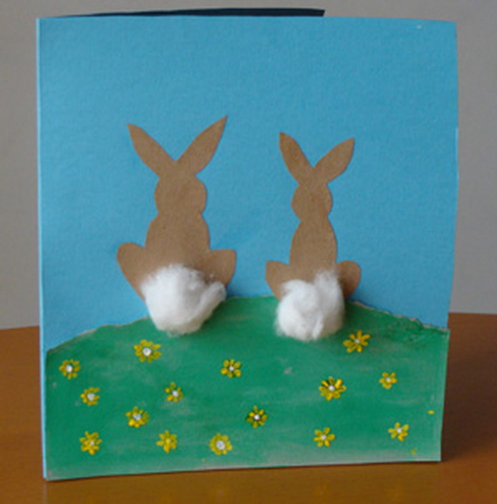

Od vajíčka po kuriatko
